Творческое эссе «Учительская династия»
Учительская династия … Строго и возвышенно звучат эти слова. Они подчёркивают благородство и мужество, талант и образованность людей, избравших своей профессией обучение и воспитание подрастающего поколения. Требовательное отношение к избранному пути, понимание своего долга, любовь к детям – всё это отличает настоящего учителя по призванию, по велению сердца. Смело можно сказать, что учитель – это, прежде всего призвание. И выбирать эту профессию стоит, если чувствуешь, что очень хочешь работать с детьми, передавать свои знания и умения.
Я хочу рассказать о своей семье, где эта профессия стала призванием нескольких поколений. Все они очень любили и любят детей. Передавали и передают свои знания и умения. И дети отвечали и отвечают им тем же.
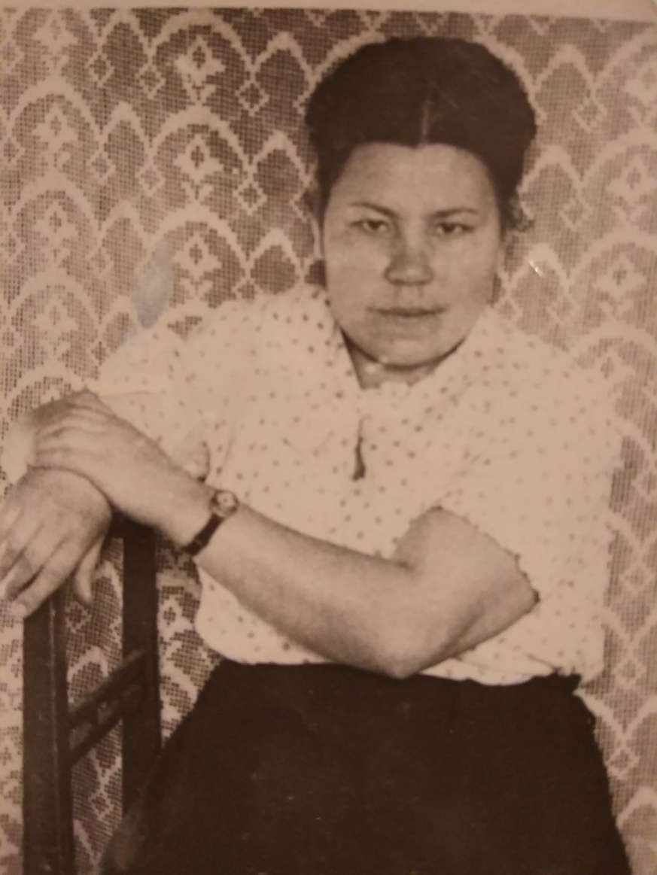
Моя учительская династия взяла начало от моей бабушки по маминой линии.
Моя бабушка Чёкина Лидия Александровна родилась 10 октября 1930 года в селе Унгуркуй Кяхтинского района республики Бурятия. Училась в Большекударинской семилетней школе. После школы поступила в Кяхтинское педагогическое училище Бурят - Монгольской АССР. И по окончании педучилища решением Государственной Квалификационной Комиссии в 1951 году ей была присвоена квалификация – учителя начальной школы, в этом же году была назначена на должность учителя начальных классов в Шарагольскую семилетнюю школу. Проработав четыре месяца в Шарагольской школе была переведена на должность учительницы Мурочинской начальной школы и назначена учительницей Тамирской семилетней школы. Кроме того, в 1954 году была назначена учительницей начальных классов Кударинской средней школы; в 1956 году переведена на должность учительницы в Хамнигадайскую начальную школу; в 1958 году назначена заведующей Анагустайской начальной школы; в 1965 году переведена на должность учительницы Полкановской начальной школы; в 1970 году назначена директором Полкановской начальной школы; в 1975 году переведена в Анагустайскую начальную школу и назначена директором школы. И в 1979 году была освобождена от занимаемой должности в связи с уходом на пенсию. По воспоминаниям моей мамы, бабушку очень любили и уважали все ребята, она была для них примером справедливости и трудолюбия.
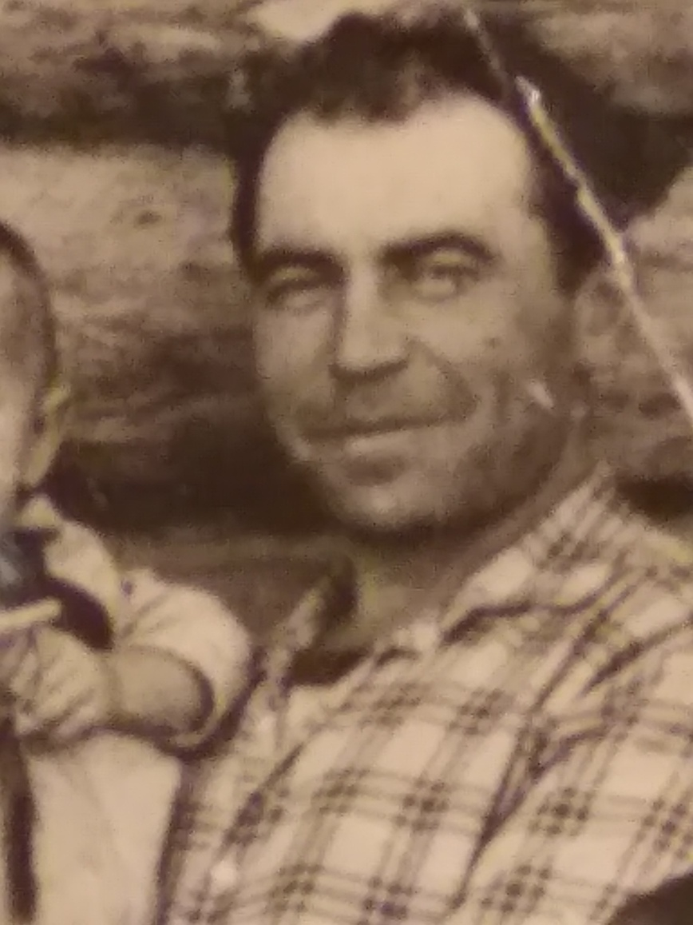
По стопам бабушки пошёл её старший брат Чёкин Геннадий Александрович 1929 года. По рассказам моей мамы, он был очень добрым человеком. Начал свою педагогическую деятельность в свои 48 лет в Унгуркуйской средней общеобразовательной школе, окончив заочно Улан-Удэнское педучилище и получив квалификацию – историк. Но, к сожалению, в свои 53 года дядя Гена ушёл из жизни, проработав в школе 5 лет.

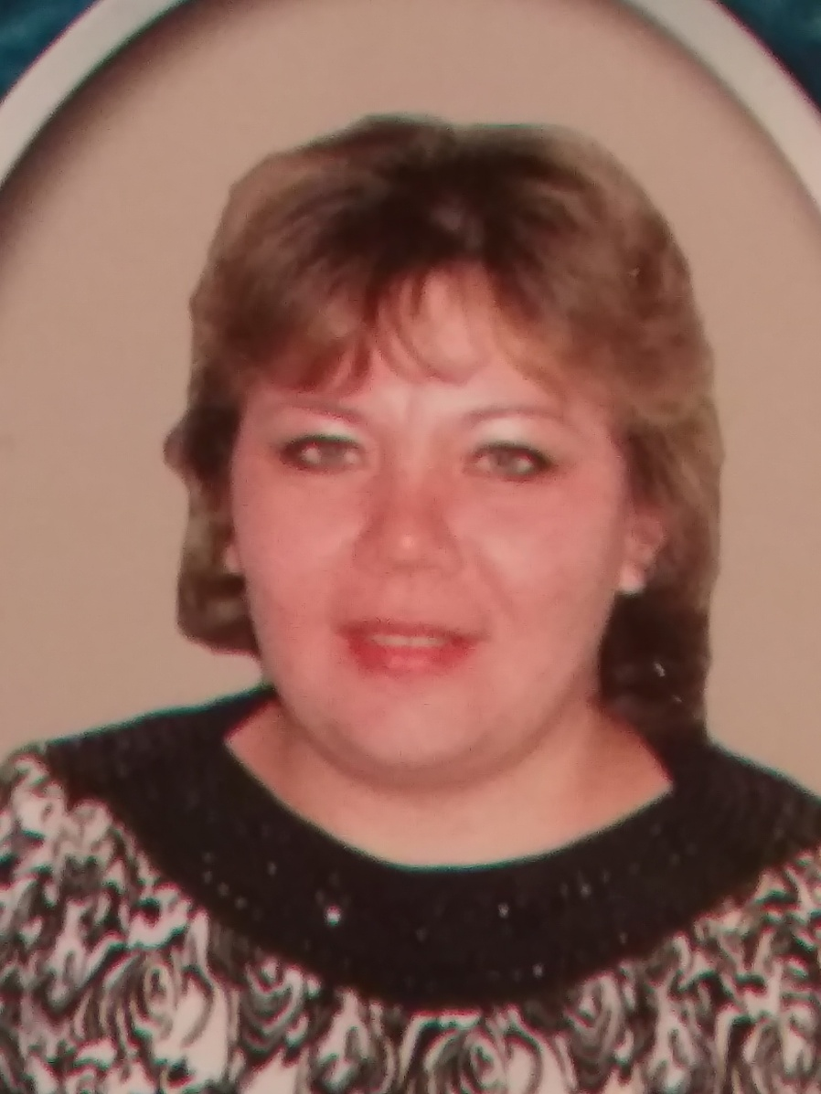
Хочется представить следующего родственника нашей «Учительской династии» - мою родную старшую сестру Мироманову Алёну Владимировну 1978 года рождения. Алёна закончила Читинское педагогическое училище художественно – графическое отделение на специальность – учитель изобразительного искусства и черчения. После окончания она работала 7 лет в Досатуйской средней образовательной школе учителем черчения, затем была переведена в Урулюнгуйскую среднюю общеобразовательную школу, учителем рисования и черчения. Проработав в селе Урулюнгуй 6 лет, была переведена в Кяхтинскую общеобразовательную школу республики Бурятия. За всё своё время работы в школах была удостоена множеством почётных грамот и благотворительных писем за успешную работу по обучению и воспитанию подрастающего поколения, участвовала в Национальном проекте «Учитель года», и в каждый летний период работает заведующим в оздоровительных учреждениях.

«Чтобы учить, педагог сам должен знать и уметь многое» - часто повторяет моя сестра.
Вот и я, Скуратова Надежда Владимировна 1998 года рождения, приняла решение пойти по стопам своих родных, поступив в Читинский педагогический колледж, в настоящий момент работаю воспитателем дошкольного учреждения, стаж 2,5 года.
Если сложить педагогический стаж моей семьи он составит около шестидесяти трёх лет. Но главное не это. Среди членов моей семьи в системе образования нет таких, которые бы сожалели о выборе своей профессии или не любили свою работу.

